БОУ СПО УР «Асановский аграрно-технический техникум»

Методический материал внеклассного мероприятия
«Любовь – она бывает разной…»
Автор: Дмитриева Елена Владимировна
преподаватель общеобразовательных дисциплин

с. Асановский совхоз-техникум, 2014.

Рассмотрен  предметной (цикловой) комиссией  общеобразовательных дисциплин  ___________ Коновалова В. И. | Утверждаю  зам. директора  по воспитательной работе  __________ Романова А. В.

Содержание
Пояснительная записка………………………………………………..…..3
Программа внеклассного мероприятия………………………….………..4
План внеклассного мероприятия…………………………………………..5
Ход внеклассного мероприятия ………………………………..………….6
Список использованных ресурсов…………………………………………11
Приложения (диск)…………………………………………………………12

Пояснительная записка.
Праздник «День Святого Валентина» - праздник для России новый, но уже получивший широкое распространение особенно среди молодежи. Для расширения и углубления их знаний истории возникновения этого праздника, традиций его празднования в разных странах, символах этого праздника был разработан и проведен открытый классный час.
Подготовка такого внеклассного мероприятия - творческая работа, которая способствует выработке навыков языкового общения студентов и раскрытию их индивидуальных творческих способностей.
Внеклассное мероприятие проводится в форме тематического вечера. Завершающим моментом мероприятия является подведение итогов и фотографирование на память.
Важным результатом стало достижение целей: воспитание толерантного отношения к зарубежной и русской культуре, расширение страноведческих знаний, воспитание, ответственности и умения работать в коллективе, а также развитие умения использовать интернет-ресурсы при поиске и отборе нужной информации.
Вашему вниманию предлагается разработка внеклассного мероприятия. Данное пособие рекомендуется использовать при проведении внеклассных мероприятий или классных часов.

Программа внеклассного мероприятия
Тема: «Любовь – она бывает разной…»
Цели:
Образовательная: познакомить:
- с историей возникновения праздника «День Святого Валентина»
- с символами праздника
- с православным праздником, посвященным дню Любви и Верности в России
Развивающая:
- Совершенствовать творческие способности студентов
Воспитательная:
-Приобщить студентов к коллективной творческой деятельности
Форма проведения: тематический вечер
Предварительная подготовка:
1. Подборка материала на внеклассное мероприятие.
2. Подбор музыкального сопровождения мероприятия.
3. Подготовка сценария.
4. Подготовка к празднику. Заранее оформить актовый зал и написать объявление.
- Оформить актовый зал плакатами
- Организовать работу студенческой почты по доставке «валентинок».

План внеклассного мероприятия.
- Вступительное слово учителя (стихотворение)
- Выступление ведущих. Приветствие (Фильм-клип «50 фраз о любви»)
- История праздника (презентация, отрывок из фильма»)
- Символы и традиции праздника (презентация, музыкальное сопровождение)
- Праздник Любви в православном календаре ( фильм-клип)
- Любовь в литературе, музыке, искусстве. Студенты поют песни о любви и читают стихотворения.
- Отрывок из произведения «Ромео и Джульетта» (инсценировка, фильм)
- Игра для зрителей «Найди пару» (Фильм-клип «50 фраз о любви»)
- Игра для зрителей « Кто автор стихотворений» (Фильм-клип «50 фраз о любви»)
- Песня «Алые паруса» (отрывок из фильма «Алые паруса»)
- Викторина
- Заключительное слово ведущих.
- Заключительное слово учителя. Рефлексия.

Ход внеклассного мероприятия
Слово учителя: Все начинается с любви…
Твердят: «В начале было слово».
А я провозглашаю снова:
Все начинается с любви!
Все начинается с любви:
И озаренье, и работа,
Глаза цветов, глаза ребенка –
Все начинается с любви.
Все начинается с любви.
С любви! Я это точно знаю.
Все, даже ненависть – родная
И вечная сестра любви.
Все начинается с любви:
Мечта и страх, вино и порох.
Трагедия, тоска и подвиг –
Все начинается с любви.
Весна шепнет тебе: «Живи».
И ты от шепота качнешься.
И выпрямишься. И начнешься.
Все начинается с любви!
АНТОН: Здравствуйте, дорогие друзья!
САША: Здравствуйте!
АНТОН: Мы рады приветствовать вас на нашем классном часе, посвященном Дню Святого Валентина.
САША: Сегодня нам хотелось бы побольше рассказать вам о прекрасном чувстве, которое с нетерпением ждет каждый из нас, — о Любви!
АНТОН: О любви много написано...
САША: О ней много рассказано...
АНТОН: Кажется, что мы знаем о любви все...
САША: Но до сих пор никто не может дать точное определение: что такое любовь?
АНТОН: Вечность или мгновенье?
САША: Высшее счастье или наказание?
АНТОН: Одни говорят, что любовь приходит со временем, нужно только хорошо приглядеться к человеку...
САША: А другие влюбляются с первого взгляда и на всю жизнь...
АНТОН: Любовь — это радость и счастье!
САША: Или счастливой любви не бывает?
АНТОН: Ради любви одни люди совершают подвиги, преодолевают горы и моря ради любимых.
САША: А другие идут на преступление...
АНТОН: Любовь — это всепоглощающая страсть и дикая ревность?
САША: Или романтика и обожание?
АНТОН: Давайте попробуем разобраться.

Полина В.: Высоким чувством окрыленный … ( Стихотворение )
АНТОН: Сегодня мы отмечаем День Святого Валентина! Это праздник друзей и влюблённых. Праздник этот немолод, его отмечали ещё в XV веке. Существует много легенд, посвященных происхождению этого праздника. Вот послушайте…
САША: День Святого Валентина - праздник влюблённых. Отмечается он 14 февраля. В Европе его начали праздновать с XIII века, в США - с 1777 года, в России - с начала 1990-х годов. Но почему всё же это праздник влюблённых? На это счет есть немало красивых легенд.
Англичане, к примеру, считают, что с 14 февраля природа делает поворот к весне, и у птиц начинается сезон брачных игр, даже старая английская поговорка гласит: "В день святого Валентина все птицы в воздухе соединяются парами".
Существует красивая, но очень трагическая легенда о том, почему 14 февраля назван Валентиновым днем. Итак, а сейчас вам предлагается посмотреть фильм о Святом Валентине. (Фильм)
АНТОН: А сейчас мы расскажем вам о символах праздника.
Символами Валентиновна дня стали воркующие голубки и сердца, пронзённые стрелой Амура. На вечерах, посвященных Дню Святого Валентина, романтические символы иногда прятали в торте. Каждый гость получал ломтик и, если ему повезло, он получал эмблему. Эмблема говорит о его удаче. Иногда символы вкладывали в подарок вместо посылок. Рис обозначал свадьбу. Кольцо - то же самое или помолвку. Монета обозначала, что человек женится или выйдет замуж за богатого. Иногда Антон получал красную перчатку. "Получить перчатку" означало, что он девушке нравится.
САША: Сердце
Когда-то люди верили, что такие чувства, как любовь, удача, гнев или опасения, находятся в сердце; позже стали считать, что только чувство любви находится в сердце. Так что в наше время сердце - это символ любви и Дня Святого Валентина.
АНТОН: Купидон
Сын Венеры, богини любви. Он может заставить человека влюбиться выстрелом одной из своих волшебных стрел.
САША: Красная роза
Роза - любимый цветок Венеры, богини любви. Красный цвет - это цвет сильных чувств. А красная роза - это цветок любви.
АНТОН: Птицы любви и голуби
У нас традиционно любовь символизируют голуби. Голуби считаются любимыми птицами Венеры. Они всю жизнь не меняют пару и совместно заботятся о птенцах. Эти птицы - символы верности и любви, а также символы дня Святого Валентина.
А в Африке птицами любви называют красочных попугаев. Большинство из них имеют красные клювы. Они названы птицами любви за то, что когда они собираются в пары, то они сидят на очень близком расстоянии друг от друга.
САША: Кольца
В большинстве стран люди во время помолвки и свадьбы обмениваются кольцами. Два-три столетия назад в День Святого Валентина было очень популярно устраивать помолвки.
АНТОН: Перчатки
Когда-то, если мужчина хотел жениться на женщине, он "просил ее руки". Рука стала символом любви и брака. Вскоре перчатки также стали символом брака.
САША: Кружева
Сотни лет назад женщины носили с собой кружевные носовые платки. Если дама роняла носовой платок, мужчина, находящийся рядом с ней, должен был поднять платок и вернуть его женщине. Иногда дама специально роняла кружевной платок, чтобы познакомиться с понравившимся ей мужчиной. Вскоре кружева стали полностью ассоциироваться с любовным романом.
АНТОН: К православному календарю в России день счастливой любви считается 8 июля. Из глубины веков до наших дней дошла «Повесть о Петре и Февронии», но такой всемирной известности, как любовь священника Валентина и дочери тюремщика она не получила.
САША:
Хранители семейных уз святые
И Пётр с Февроньей были молодые.
И выпало им скорби пережить –
Сумели они верность сохранить.
И помнит их красавица Ока,
А пролетали годы и века.
Как солнце ясное, сияла им любовь,
И Русь святая вспомнила их вновь.
(Студент рассказывает легенду)
АНТОН: Жизнь Петра и Февронии показывает нам пример настоящей любви. Любви, которая заключается в жертвенном подвиге ради другого человека. Только такая любовь может сделать брак подлинной радостью и наполнить его истинным смыслом.
САША: Тема любви неисчерпаема в литературе, музыке, искусстве. Она всегда нова и неповторима.
Стихотворение.

АНТОН: А что говорят об этом великом чувстве великие люди?
САША: Обратимся к классике...

Прокрутим колесо времен назад,
В Верону пронесемся сквозь столетья,
Увидим, что посеяла вражда
Семейств Монтекки против Капулетти...
(Сцена из пьесы У. Шекспира «Ромео и Джульетта». Звучит музыка. Выходят ведущие, говорят на фоне музыки.)
САША:
А мир стоит, любовью той согретый,
Их имена не произносят громко...
История Ромео и Джульетты
Осталась в назидание потомкам...
АНТОН: Имена Ромео и Джульетты стали символами Великой Любви...
САША: Как и имена Тристана и Изольды.
АНТОН: Тристан был храбрым рыцарем, а Изольда — женой короля. Злой рок не позволил им быть вместе...
САША: А люди похоронили их в разных могилах.
АНТОН: Но вопреки всему, «... из могилы Тристана поднялся прекрасный терновый куст, зеленый и пышнолиственный, и, перекинувшись через часовню, врос в могилу Изольды. Окрестные жители проведали о том и сообщили королю Марку. Трижды приказывал король срезать этот куст, но всякий раз на следующий день он являлся столь же прекрасным, как и прежде...»
САША: Будто говоря всем: «Нас нельзя разлучить даже после смерти!» (Музыка усиливается.)
АНТОН: И смерть не властна над Великой Любовью!
(Звучит печально-торжественная музыка.)
САША: Да, любовь объединяет два любящих сердца, заставляя их биться в унисон.
АНТОН: А сейчас для зрителей у нас игра. «Половинка сердца»
Приглашаются 6 юношей и 6 девушек. Каждому дается половинка сердца. (Сердечки разрезаны на 2 части по-разному. Юношам дается первая часть, девушкам — вторая). Побеждает та пара, в которой юноша и девушка первыми соберут сердце, т.е. найдут друг друга.)
Наталья Гончарова — Александр Пушкин
Князь Андрей — Наташа Ростова
Чацкий — Софья
Онегин — Татьяна
Печорин — Белла
Дусинея Тобольская — Дон Кихот
Ромео — Джульетта
Офелия — Гамлет
Наполеон — Жозефина
Д’Артаньян — Констанция
Артур Грей — Ассоль
Отелло — Дездемона
АНТОН: Вспомните, кому принадлежат эти стихотворные строки. (611 группа)

САША: Что, неужели все истории о настоящей любви такие грустные? Разве не бывает счастливой любви?
АНТОН: Конечно, бывает!
(Сцена из повести А. Грина «Алые паруса». Песня «Алые паруса». Звучит музыка.
Учитель: А сейчас для вас проведем викторину. (Приложение 1)
Ведущий: Вот и закончился наш классный час. Я от всей души благодарю вас.
«Что может быть любви прекраснее,
Когда она над нами властвует.
Когда она свой праздник празднует,
Великий праздник свой — всю нашу жизнь!»
До свидания! До новых встреч! Счастья вам и любви!
Учитель: Любовь бывает разной – счастливой и горькой, взаимной и безответной, любовь-радость и любовь-страдание. Но настоящая любовь всегда возвышает человека, делает его лучше!

Список использованных ресурсов.
- www.wikipedia.ru
- Www.youtube.ru
- www.Festival.ru

Приложение 1.

ВИКТОРИНА

- В каком веке согласно легенде жил св. Валентин? (3 в. Н.э. точнее 270 г. Его казни)
- У каждого дня есть своя эмблема. Какая эмблема у Дня влюбленных? (Красная роза)
- Кроме эмблемы существуют еще и символы этого дня. Какие символы Д. св. Валентина? (Сердечко, голубки)
- В каком веке в Европе официально стали отмечать День влюбленных 14 февраля? (с 13 века)
- В этот День по всей Земле принято отправлять открытки (Валентинки). Статистика даже подсчитала их приблизительное количество. Как вы думаете, сколько в этот день отправляется открыток? (более миллиарда)
- Д.св.Валентина – второй в году праздник по количеству отправляемых открыток. А какой первый и приблизительное кол-во отправленных открыток в этот день? (Рождество, около 2,6 миллиарда)
- Д.В – это День влюбленных. В этот день все целуются. Но есть один поцелуй, который по продолжительности попал в книгу «Рекордов Гиннеса». Сколько он длился? (29 часов 37 мин)
- Св.Валентин был погребен в церкви св. Праксидиса в Риме. Какое дерево согласно легенде ежегодно расцветает весной на его могиле? (Розовое миндальное дерево).
- День Святого Валентина восходит к фестивалю Луперкалии. Где проводился этот фестиваль?
а). В Древнем Египте
б). В Вавилоне
в). В Древней Греции
г). В Древнем Риме
В Древнем Риме. Праздник Дня Святого Валентина уходит своими корнями во времена Древнего Рима, где каждый год, 15 февраля, проводился фестиваль Луперкалии – праздник эротизма в честь бога Фавна, одним из прозвищ которого было Луперк.
10. Как известно Святых Валентинов, живших в одно и то же время, было по меньшей мере два. Кем был первый Святой Валентин?
а). Римским священником
б). Римским сенатором
в). Римским легионером
г). Римским историком
Римским священником. По легенде Святой Валентин был священником, который тайно венчал влюбленных. Император считал, что холостые мужчины гораздо лучше проявляют себя на поле боя, поэтому запретил мужчинам жениться.
11. Как звали римского императора, приказавшего казнить Святого Валентина?
а). Калигула
б). Клавдий II
в). Нерон
г). Октавиан Август
Клавдий II. Римского священника Валентина император повелел убить в 269 году н.э. Император Клавдий II находился у власти с 268 по 270 гг. н.э.
12. К какому веку относится первая валентинка?
а). XIV
б). XV
в). XVI
г). XVII
XV. Существуют две версии того, когда появилась первая валентинка и кто был ее автором. По одной в 1415 году Герцог Орлеанский, находясь в тюрьме – лондонском Тайэре, писал ей оттуда любовные послания, которые сейчас считаются первыми валентинками. По другой версии все случилось гораздо позже – в 1477 году одна девушка писала юноше, что она уговорит мать увеличить размер ее приданого и юноша сможет на ней жениться. В любом случае первая валентинка появилась в XV веке.
13. День каких святых официально отмечает католическая церковь 14 февраля?
а). Фелицитаты и Перпетуи
б). Кирилла и Мефодия
в). Петра и Февронии
г). Петра и Павла
Кирилла и Мефодия. В 1969 году День Святого Валентина был исключен из календаря официальных католических праздников и переведен в разряд факультативных.
14. В каком произведении Шекспира встречается упоминание о Дне Святого Валентина?
а). Макбет
б). Укрощение строптивой
в). Гамлет
г). Двенадцатая ночь
Гамлет. День Святого Валентина упоминается в монологе Офелии, Акт IV, сцена 5.
15. Какой римский бог является одним из символов Дня Святого Валентина?
а). Купидон
б). Марс
в). Бахус
г). Зевс
Купидон. Бог любви Купидон (у греков он назывался Эросом) – вечный помощник Афродиты. Купидон пронзает сердце – символ Дня Святого Валентина, стрелой.

Приложение 2
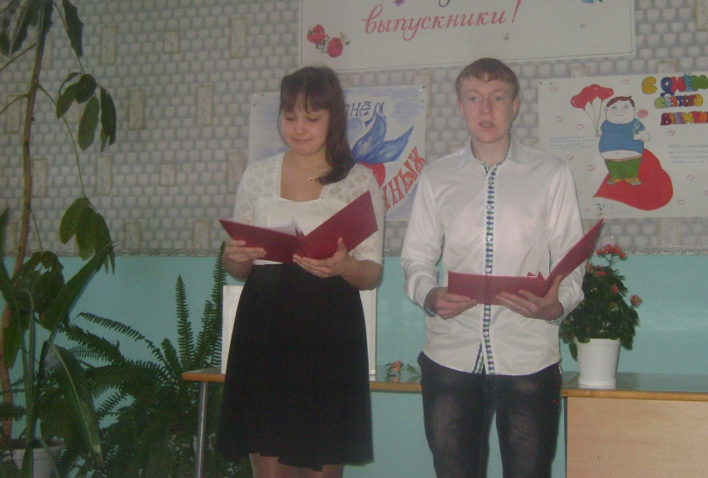
Ведущие: Антон и Саша

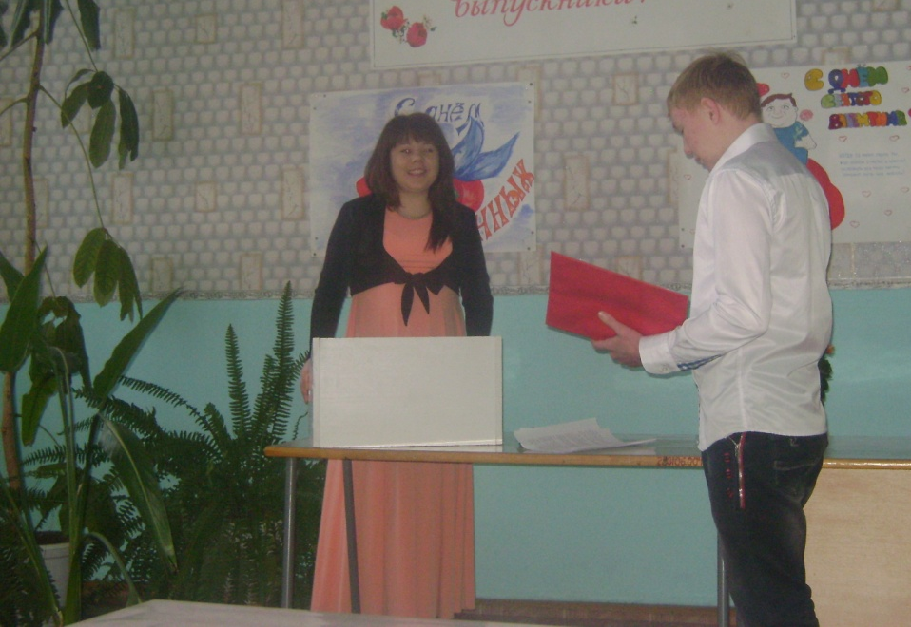
Отрывок из произведения « Ромео и Джульетта»

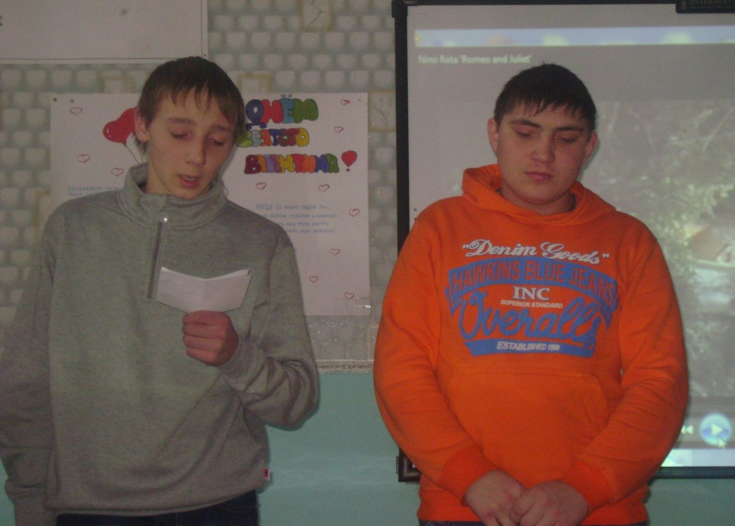
Чтецы

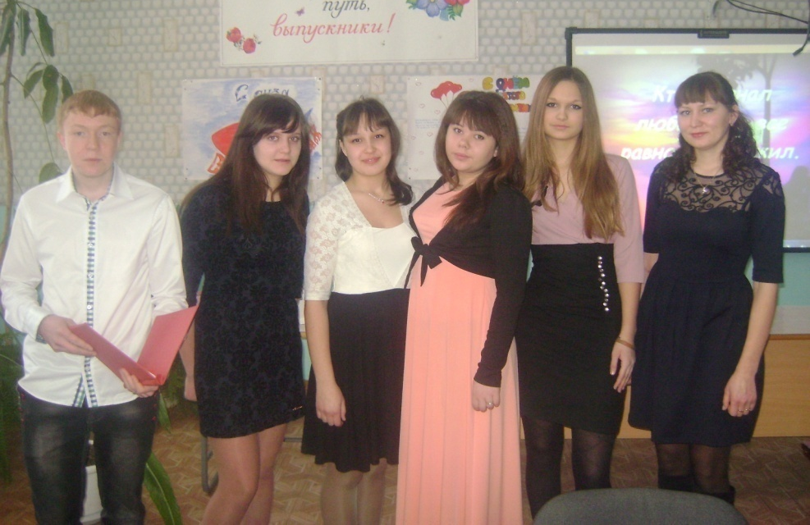
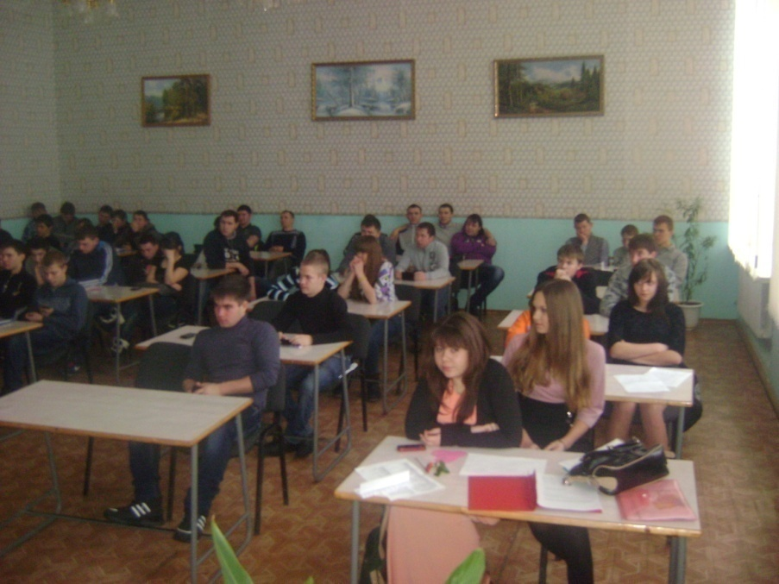

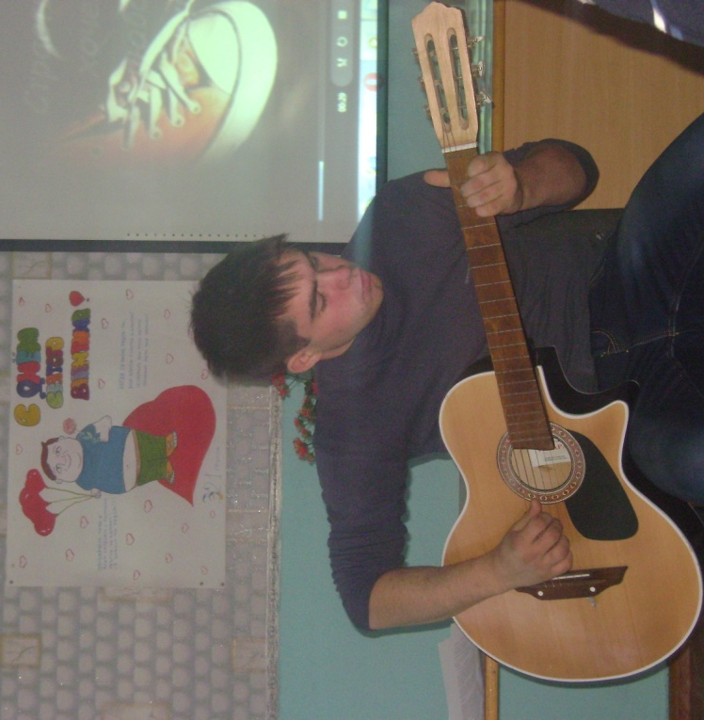 Песни про Любовь

